**Szerver oldali JavaScript**

HF1 – Specifikáció

Balogh Marcell – ANOH8N

* Feladat

Az általam választott feladat egy autóalkatrész webshop elkészítése. A nyitó oldalon megtalálhatóak lesznek majd a magyar utakon leggyakrabban előforduló autómárkák. Ezeken belül az altípusokat találhatjuk majd meg. Majd végül a típushoz elérhető alkatrészek listáját érhetjük el. Az alkatrészeket ezt követően a kosárba helyezhetjük. Ezen kívül lesz majd egy admin belépő felület is, ha ide bejelentkezünk akkor majd lehetőségünk nyílik az autó és alkatrész listák teljes szerkesztésére (hozzáadás, törlés, módosítás).

* Mockupok

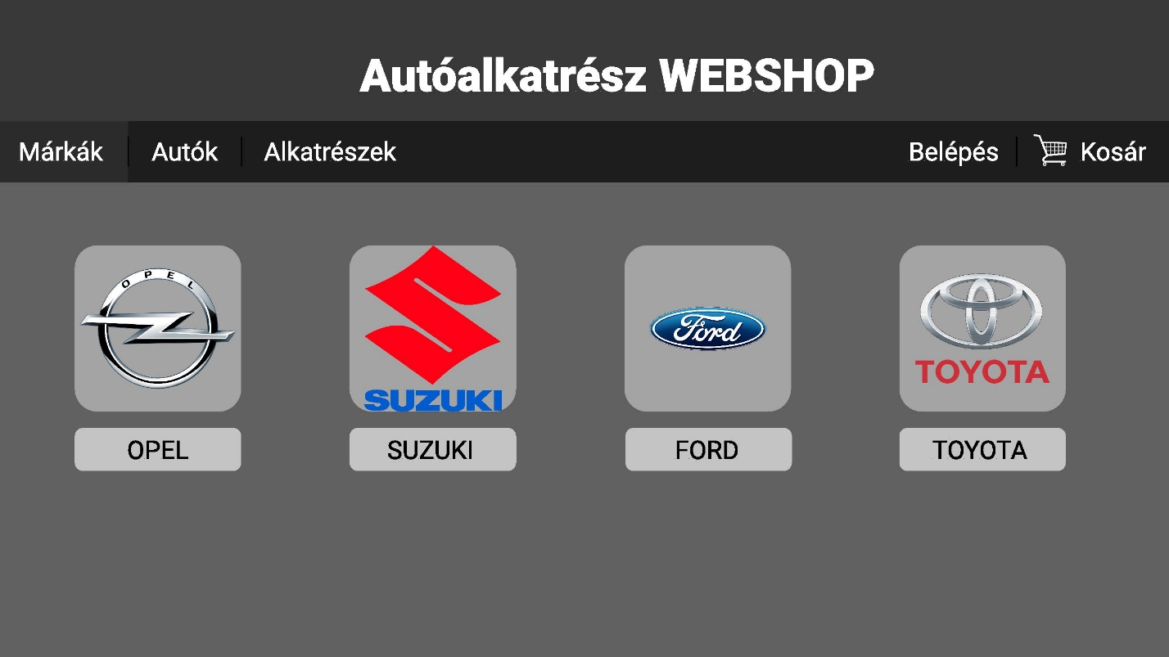 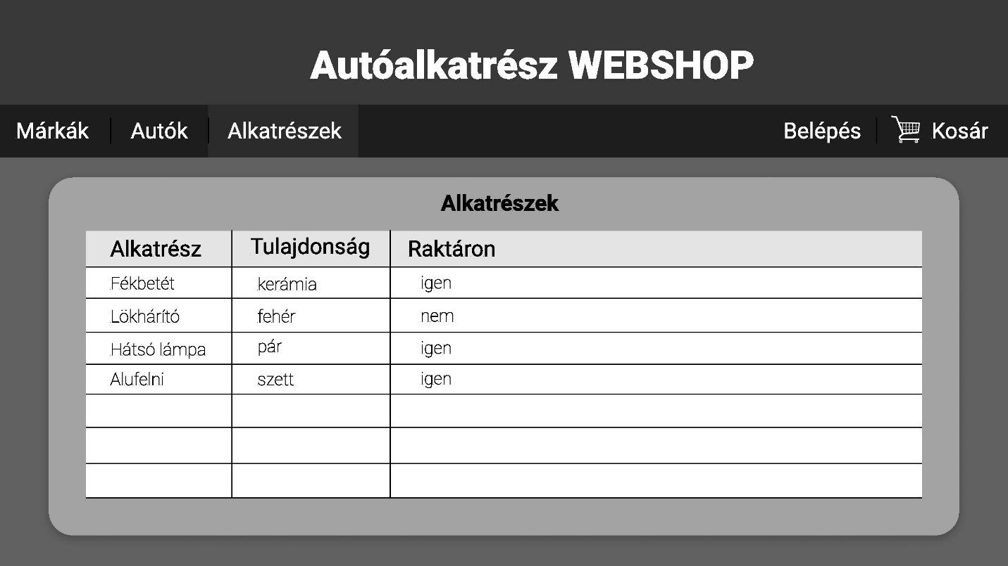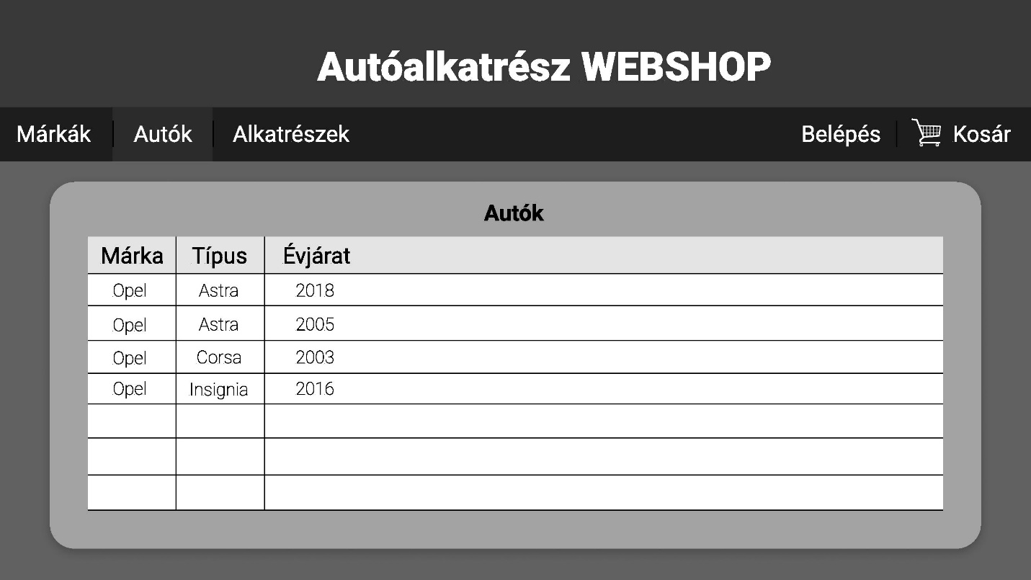

*Nyitó oldal / Márka választó*

*Alkatrész választó*

*Autó típus választó*

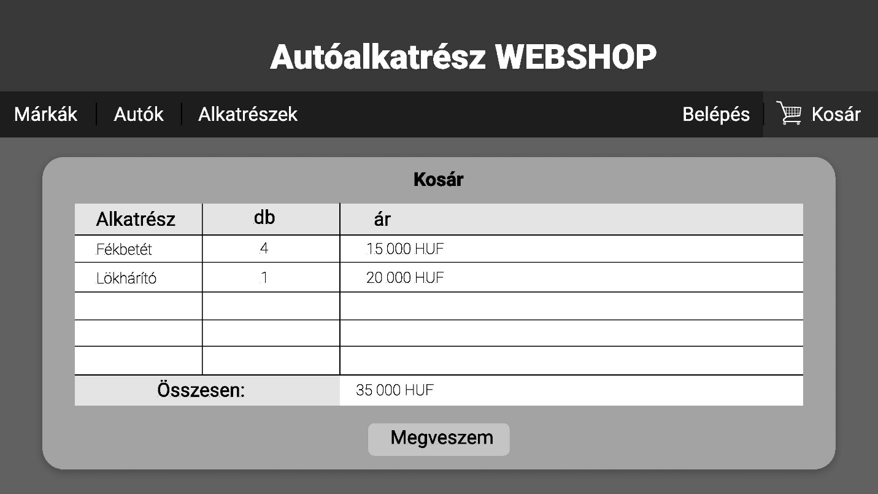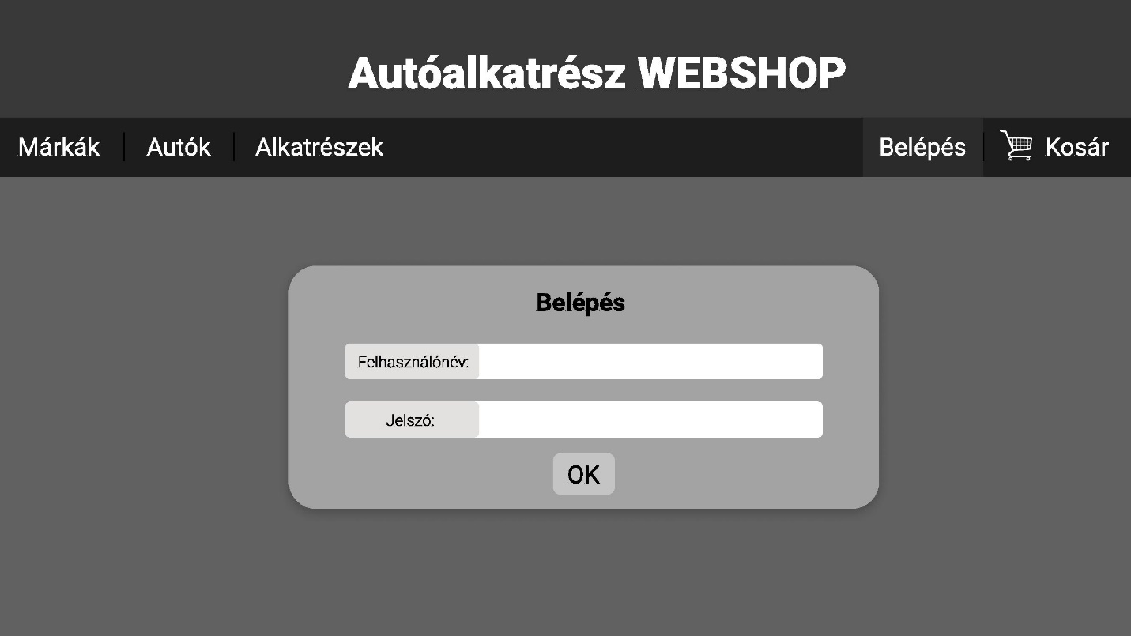

*Kosár*

*Admin belépő felület*